Міністерство освіти і науки України

Національний університет «Запорізька політехніка»

кафедра Програмних засобів

**ЗВІТ**

з лабораторної роботи № 1

з дисципліни «Проектування сучасних інформаційних систем»

з теми: **«**Основи роботи з Python**»**

Виконала:

студентка групи КНТ-219м А. В. Кущ

Прийняв:

к.т.н., доцент Г.В. Табунщик

2019

**1. Мета роботи**

Вивчити основні можливості мови програмування Python для розробки власних класів.

**2. Завдання до роботи**

1. Застосувавши конспект лекцій та додаткову літературу, вивчити основні можливості мови програмування Python для розробки власних класів.
2. Виконати індивідуальне завдання згідно варіанту.

*Варіант 1.* Створити клас для роботи з трьох вимірними векторами. Передбачити функції для виконання наступних операцій: консольне введення і виведення значень вектора; ініціалізація вектора; складання та віднімання векторів; обчислення довжини вектора.

**3. Результати роботи**

import math

class Vector:

def __init__(self, x, y, z):

self.x = x

self.y = y

self.z = z

def __str__(self):

return "{},{},{}".format(self.x, self.y, self.z)

def add1(self, other):

x = self.x+other.x

y = self.y+other.y

z = self.z+other.z

return Vector(x,y,z)

def __sub__(self, other):

return Vector(self.x-other.x, self.y-other.y, self.z-other.z)

def __len__(self):

return (self.x**2 + self.y**2 + self.z**2)

x = int(input("Input x1: "))

y = int(input("Input y1: "))

z = int(input("Input z1: "))

ob1 = Vector(x, y, z)

print(" Vector 1 (", ob1, ")")

print("Long vector = ", len(ob1))

x1 = int(input("Input x2: "))

y1 = int(input("Input y2: "))

z1 = int(input("Input z2: "))

ob2 = Vector(x1, y1, z1)

print(" Vector 2 (", ob2 , ")")

print("Long vector = ", len(ob2))

plus = ob1.add1(ob2)

print ("Vector addition (", plus, ")")

minus = ob1 - ob2

print ("Vector subtract (", minus, ")")

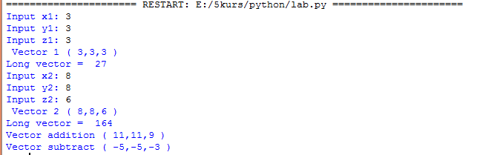

Рисунок 1 – Результат роботи

**4. Висновок**

На цій лабораторній роботі я вивчила основні можливості мови програмування Python для розробки власних класів та виконала індивідуальне завдання.